# EUTUBO

# Versão do Documento 0.3

0912//2015

# 1. INTRODUÇÃO

Documento de game de design do jogo EUTUBO, jogo que tem como temática empreendedorismo nas mídias sociais. Desenvolvido para concorrer no concurso de desenvolvimento de jogos do SEBRAE.

## Objetivos

### 1.1.1. Objetivos do Projeto

O projeto teve como objetivo desenvolver um jogo, capaz de transmitir conhecimento sobre empreendedorismo, para navegadores web utilizando a plataforma webGL e para os sistemas operacionais Windows e MAC OS X.

### 1.1.2. Objetivos do Jogo

O principal objetivo é transmitir os conhecimento sobre empreendedorismo propostos pelo SEBRAE no desafio Universitário Empreendedor, organizado pelo mesmo.

## 1.2. Conceito

## O jogador entrará no papel de um empreendedor que vê na gravação de vídeo aulas para distribuição na internet um modelo rentável de negócio. Para tal empreendimento, nosso herói definiu, em seu plano de negócio, a menta de conquistar 1 milhão de fãs até 20 vídeos lançados.

### 1.2.1. Gênero

### EUTUBE é um simulador

### 1.2.2. Público alvo

O jogo tem como público alvo os participantes do desafio universitário empreendedor do SEBRAE. A classificação etário do jogo será Livre.

### 1.2.3. Trama principal

### 1.2.4. Look & Feel

# 

# 2. Gameplay

### 2.1. Imersão

### Como todo jogo casual a imersão vem da facilidade de aprender a jogar e por ciclos curtos e repetitivos de jogo com rápido cumprimento de tarefas e obtenção de recompensas que prendem o jogador a vontade de continuar progredindo e cumprindo os desafios.

### 2.2. Estrutura das mensagens e desafios

### Informação

### 2.3. Objetivo do jogo

### 2.4. Fluxo de jogo

Desde o início, o a mecânica do jogo flui em ciclos simples de:

**Fluxograma de jogo**

**2.5 Mecânica do Jogo**

São elementos básicos do jogo:

**2.6 – Projeto de Interface**

**2.6.1. Sistema Visual**

1. HUD (Head-Up Display):
2. Menu in game: Existem 3 menus que podem ser abertos na forma de pop-up durante o jogo, o menu de empreendimentos, a lista de conquistas e o menu de opções.
3. Existe ainda um espaço retangular fixo a direita da tela para a interface de mensagens ao jogador.

**2.6.2. Sistema de Controle**

Todos os controles do jogo serão realizados pelo mouse.

**2.6.3. Fluxo de Telas**

* O jogo fará uso de uma apresentação inicial com os logotipos necessários ao projeto.
* Depois desta apresentação o jogador é apresentado ao menu principal do jogo onde pode escolher:
  + Iníciar novo jogo;
  + Continuar jogo salvo;
  + Configurar o jogo:
    - Adicionar/Remover SOM;
    - Adicionar/Remover Música;

**2.6.4. Sistema de ajuda (Help)**

O jogo ensinará constantemente ao jogador pelo sistema de mensagens. Um mini tutorial feitos com setas e jogadas programadas no começo do jogo para ensinar o jogador sobre o básico do jogo

**2.7 – Projeto de Som**

**2.7.1. Descrição geral**

Serão sons e melodias simples para manter uma boa harmonia no jogo sem tirar o foco principal do que ocorre.

**2.7.2. Músicas**

A música ambiente terá foco em uma harmonia simples e calma, visando ser confortável e animadora ao jogador durante todo tempo.

**2.7.3. Efeitos Sonoros**

1. Sons característicos dos objetos a serem reciclados, de acordo com a iteração do jogador com tais objetos.
2. Sons para as iterações com os monstros de lixo.
3. Sons de interface
   1. Clicks em botões
   2. Menus
   3. Sistemas.

# 3. LEVEL DESIGN

## 3.1. Visão geral

## 3.2. Narrativa

### 3.2.1. Integração

### 3.3. Estrutura e Progressão

## 3.4. Cenas e Sequências cinemáticas

# 4. ARTE

**4.1 – Guia de cores e estilos gráficos**

As ilustrações seguem o estilo de humor caricaturado (comum no trabalho de cartunistas) dos objetos encontrados diariamente nos lixos, os mesmos serão coloridos de acordo com as cores dos objetos correspondentes, buscando facilitar sua identificação também por meio da cor, visto que os reflexos do jogador serão testados constantemente.

Tais ilustrações buscarão uma imersão lúdica e agradável aos diversos públicos que o jogo visa alcançar, dando vida a objetos inanimados e criando assim uma simpatia aos personagens.

**4.2 – Arte Conceitual**

### A arte apresentada tem como base

# 5. ARQUITETURA DE SOFTWARE

**5.1 – Requisitos de sistema**

O jogo será compatível com os navegadores

**5.2 – Engenharia de Software**

Para esse projeto foram métodos ágeis de desenvolvimento SCRUM e XP e

**5.3 – Programação**

A linguagem de programação utilizada será a C# com o compilador C# da Unity. Ela foi escolhida por ser uma linguagem orientada a objetos, altamente modularizavel e bastante robusta. Seu uso é feito através de scripts atrelados a objetos na Game Engine, que é o modelo de funcionamento de qualquer linguagem aceitada pela Engine Unity.

## 5.4 – Ferramentas

## O projeto foi executado usando as seguinte ferramentas:

## Game Engine UNITY 5;

* + Mono Develop;
  + Recursos necessários para compilar as versões webGL, MAC OS X e Windows.
* Editor de imagens GIMP;
* Ferramentas office do Google Drive;
* Repositório git utilizando o servidor Github.
* Bloco de notas NOTEPAD++

**5.5 Checklist de funcionalidades do jogo:**

* Interface
* Mostrar tela inicial
* Função de iniciar o jogo
* Mostrar tela do jogo
* HUD
  + Mostrar nível de sustentabilidade e barra de XP
  + Mostrar $ adquirido
  + Mostrar botões de Empreendimentos, Conquistas e Configurações
* Abrir janela popup
  + Configurações
    - Colocar/Tirar Som/Música
  + Conquistas
    - Mostrar lista de conquistas
  + Empreendimentos
    - Mostrar lista de empreendimentos
    - Selecionar um empreendimento
      * Mostrar descrição
      * Habilitar botão de comprar ou melhorar conforme o empreendimento permitir
        + Comprar/Melhorar empreendimento e aplicar as mudanças
  + Botão fechar janela popup
* Mensagens
  + Adicionar mensagem à lista de mensagens
  + Mostrar cada mensagem da lista de mensagens
* Mecânica
  + Cenário
    - Criar novos lixos por tempo, de nível aleatório entre 1 e o nível mínimo definido por empreendimento.
      * Se a quantidade de lixos estiver no limite máximo, mostrar mensagem de limite máximo, e fazer o jogador perder XP.
        + Mostrar a XP perdida.
    - Juntar dois lixos por tempo, formando um lixo maior.
      * Mostrar XP perdida ao lixo se juntar.
    - Materiais recicláveis sumirem por tempo, ganhando pouco $ e perdendo XP.
      * Mostrar a XP perdida e o $ recebido.
    - Clicar (ou tocar) nos lixos para separá-los (causar dano).
      * Mostrar texto com o dano causado ao lixo.
      * Separar o lixo quando sua vida chegar a zero.
        + Mostrar XP recebida ao separar o lixo.
        + Criar materiais recicláveis baseados no nível do lixo.
    - Arrastar lixos dentro da área de lixo, impedindo que sejam levados a outros locais.
    - Arrastar materiais recicláveis na área de lixos e das recicladoras.
      * Ao soltar os materiais dentro de uma recicladora, iniciar reciclagem, se possível, ou trazer ele de volta para a área de lixo caso não seja.
  + Recicladoras
    - Lista de reciclagem, com tamanho limitado, que pode ser aumentado.
      * Mostrar tamanho da lista e a quantidade ocupada
    - Demora de reciclagem
      * Mostrar uma barra da demora de reciclagem
    - Pontos ($) recebidos ao reciclar
    - Ao soltar um material reciclável sobre a área da recicladora, verificar se o material é do mesmo tipo
      * Se não for do mesmo tipo, o material volta para a área de lixo
      * Se for do mesmo tipo
        + Se a lista de reciclagem estiver cheia, o material volta para a área de lixo
        + Se a lista não estiver cheia, ele é adicionado à lista de reciclagem, e o jogador ganha XP

Mostrar XP recebida

* + - Se existir ao menos um material reciclável na lista de reciclagem, o contador de reciclagem é iniciado, e ao terminar, o jogador recebe $ relativo ao tipo de material.
      * Mostrar $ recebido
      * Reciclar próximo item da lista
* Conquistas
  + Ao completar uma conquista, uma mensagem é enviada, e ela é adicionada às conquistas completas, e os benefícios dela, se houverem, serão adicionados ao jogo.

**6. REFERÊNCIAS:**

**6.2. Clicker Heroes:**

Jogo serviu de inspiração para a mecânica de gravação do jogo e para algumas características dos bônus. É referência para toda a mecânica básica do jogo, as novas mecânicas criadas são aprimoramentos das existentes no mesmo.

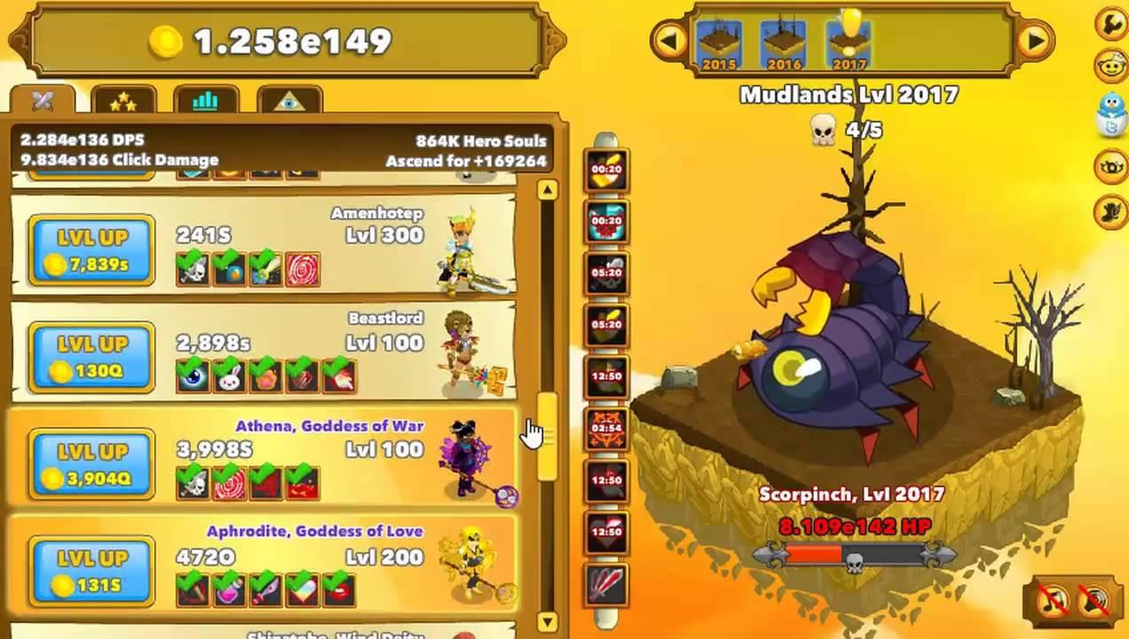

**6.3. Referências teóricas:**

* GEE, J. P. (2003). What video games have to teach us about learning and literacy. New York: Palgrave/Macmillan.
* GEE, J. (2006). Why Game Studies Now? Video Games: A New Art Form, Sage Publications.
* SCHELL, J. (2011) The Art of Game Design the Original Book. Elsevier.
* STACEY P., NANDHAKUMAR J. (2008). Opening Up to Agile Games Development.
* WEILLER, T.(2012) Game Design Inteligente: Elementos de Design de Videogames, como funcionam e como utilizá-los dentro e Fora de Jogos. Escola de Comunicação e Artes Universidade de São Paulo.